Język angielski - 19.05.2020 (wt)

Topic: GOING ON HOLIDAY - Rozpoznajemy i nazywamy czynności wykonywane podczas wakacji.
Przepisz proszę temat lekcji do zeszytu.
Przed Tobą ostatni rozdział. Dasz radę :)
Zacznij proszę od przepisania poniższych nazw wakacyjnych czynności i przetłumaczenia ich na język polski.
(Jest to strona 85 w książce ucznia.) W razie jakichkolwiek problemów z tłumaczeniem, zerknij do poniższych materiałów DLA CHĘTNYCH, które mogą być Twoją ściągą :)
W materiałach tych znajdziesz także ćwiczenia interaktywne.

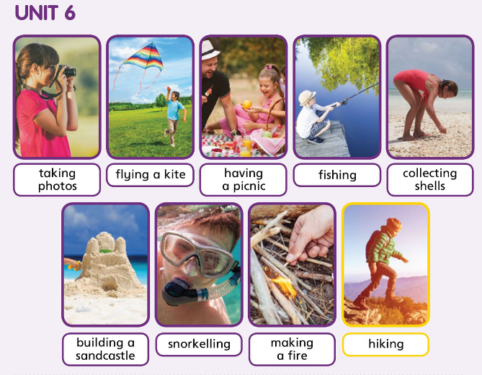

Karta pracy – Jest to strona 60 w ćwiczeniach ucznia.
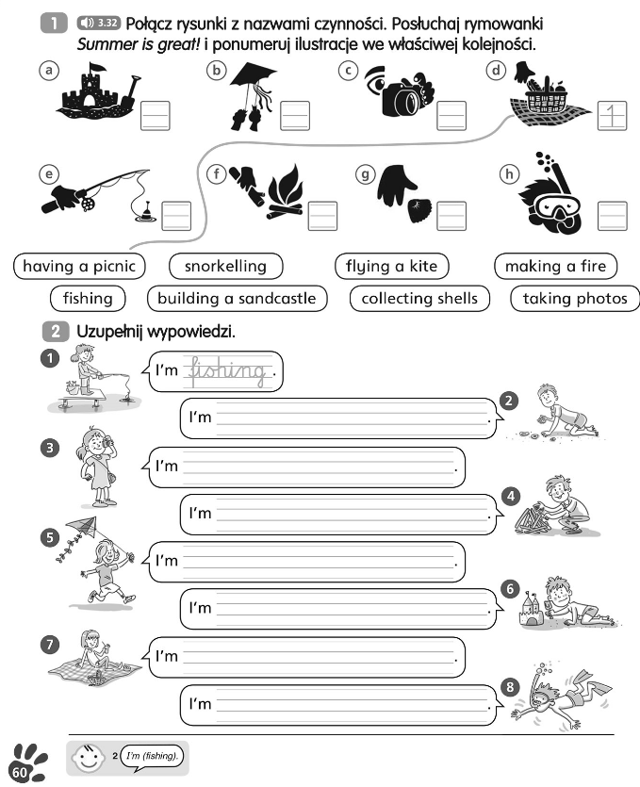

Nagranie do ćwiczenia 1
(proszę dwukrotnie kliknąć w nagranie)

DLA CHĘTNYCH:
Słownictwo, ćwiczenia interaktywne: Zachęcam Cię do zerknięcia do poniższych ćwiczeń :)

https://quizlet.com/pl/415254446/unit-6-holiday-activities-flash-cards/

Zajęcia rozwijające kreatywność – 19.05.2020 (wt)

Ćwiczenie 1 na rozgrzewkę: Spike’s stickers 6
Spróbuj zgadnąć jaką czynność pokazuje Spike na swoich naklejkach.
https://www.youtube.com/watch?v=yks_iCYB0cg&list=PLDee6s2yAuvv09vSst9uh9kX_5filV6Xk&index=6

Ćwiczenie 2
Przypomnij sobie odmianę czasownika „być” w języku angielskim na podstawie poniższej tabelki:
Zdania twierdzące |  | Zdania przeczące | Pytania | Krótkie odpowiedzi
I am – Ja jestem | I’m | I am not – I’m not | Am I … ? | Yes, I am. / No I’m not.
You are – Ty jesteś | You’re | You are not – You aren’t | Are you … ? | Yes, you are. / No, you aren’t.
He is – On jest | He’s | He is not – He isn’t | Is he … ? | Yes, he is. / No, he isn’t.
She is – Ona jest | She’s | She is not – She isn’t | Is she … ? | Yes, she is. / No, she isn’t.
It is – Ono jest | It’s | It is not – It isn’t | Is it … ? | Yes, it is. / No, it isn’t.
We are – my jesteśmy | We’re | We are not – We aren’t | Are we … ? | Yes, we are. / No, we aren’t.
You are – wy jesteście | You’re | You are not – You aren’t | Are you … ? | Yes, you are. / No, you aren’t.
They are – oni/one są | They’re | They are not – They aren’t | Are they … ? | Yes, they are. / No, they aren’t.

Ćwiczenie 3
Uzupełnij zdania właściwą formą czasownika być w czasie teraźniejszym:
https://www.educaplay.com/learning-resources/3664853-verb_to_be_present_simple.html

Ćwiczenie 4
Dopasuj osoby do właściwej odmiany czasownika „być” w języku angielskim: https://learningapps.org/3852207

Język angielski - 22.05.2020 (pt)

Topic: Śpiewamy piosenkę; opisujemy, co wykonuje się w chwili mówienia i co wykonują osoby trzecie.

Ćwiczenie 1
Wysłuchaj nagrania i wskaż na obrazkach czynności pojawiające się w piosence. Spróbuj dołączyć do śpiewania.
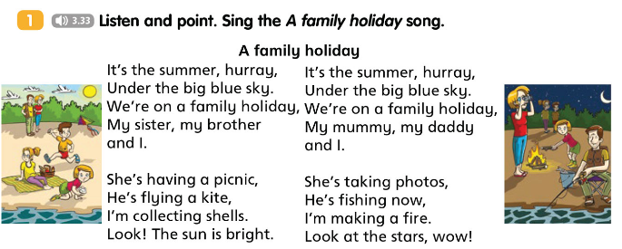
Nagranie do powyższego ćwiczenia
(proszę dwukrotnie kliknąć w nagranie)

Ćwiczenie 2
Zerknij na poniższe puzzle i spróbuj zgadnąć jakie czynności się na nich ukryły.
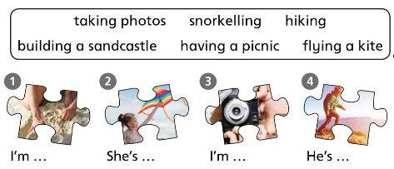
Ćwiczenie 3
Przeczytaj proszę poniższe zdania w przykładach 1-3. Spróbuj zgadnąć, kto w danej chwili wykonuje daną czynność. Następnie wysłuchaj nagrania i sprawdź czy miałaś / miałeś rację ;-)
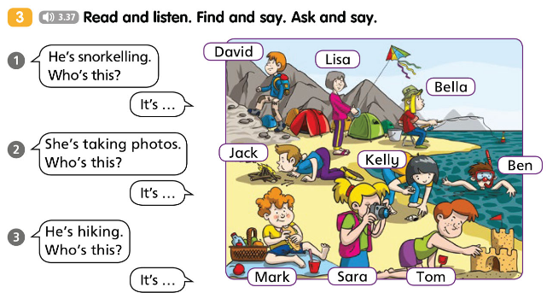
Nagranie do powyższego ćwiczenia
(proszę dwukrotnie kliknąć w nagranie)
Karta pracy – Jest to strona 61 w ćwiczeniach ucznia.
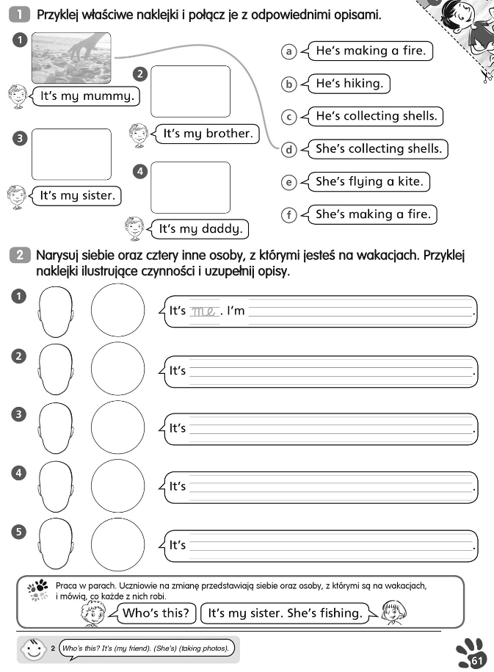
Odpowiedzi do powyższej karty pracy (str.61 w ćwiczeniach ucznia) proszę odesłać w dowolnej formie - do 29.05.2020 (pt) na adres: anna.janas@lodygowice.edu.pl

DLA CHĘTNYCH:
Dopasuj do siebie obrazek i słowo angielskie dotyczące przedmiotów potrzebnych podczas wakacji. https://learningapps.org/7466006

